МИНОБРНАУКИ РОССИИ

Федеральное государственное бюджетное образовательное учреждение высшего образования

НИЖЕГОРОДСКИЙ ГОСУДАРСТВЕННЫЙ ТЕХНИЧЕСКИЙ

УНИВЕРСИТЕТ им. Р.Е.АЛЕКСЕЕВА

 Кафедра «Вычислительные системы и технологии»

ОТЧЁТ

по лабораторной работе №3

по дисциплине

Сети и телекоммуникации

Вариант 30

РУКОВОДИТЕЛЬ:

________________     Гай В.Е.

СТУДЕНТ:

________________     Малинок С.М.

        21-ПО

Работа защищена «___»__________

          С оценкой ___________________

Нижний Новгород 2023

Сеть 1

исходная сеть:

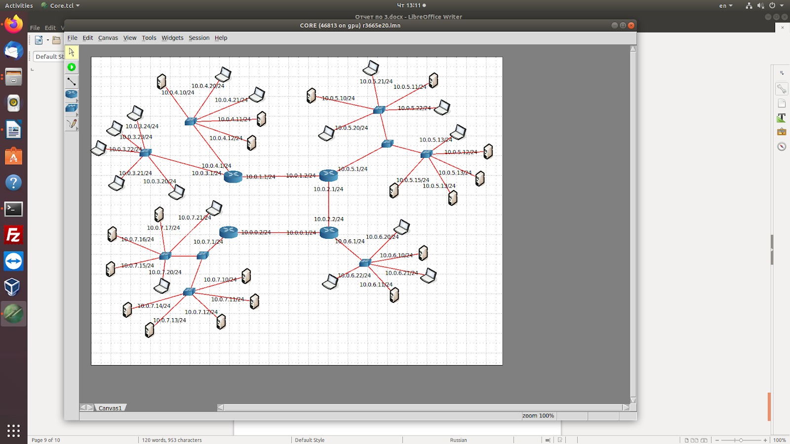

Изменения:

1. У n36 ip исправлен с 10.0.5.13 на 10.0.5.14
2. У n37 ip исправлен с 10.0.5.13 на 10.0.5.16

Исправленная схема:

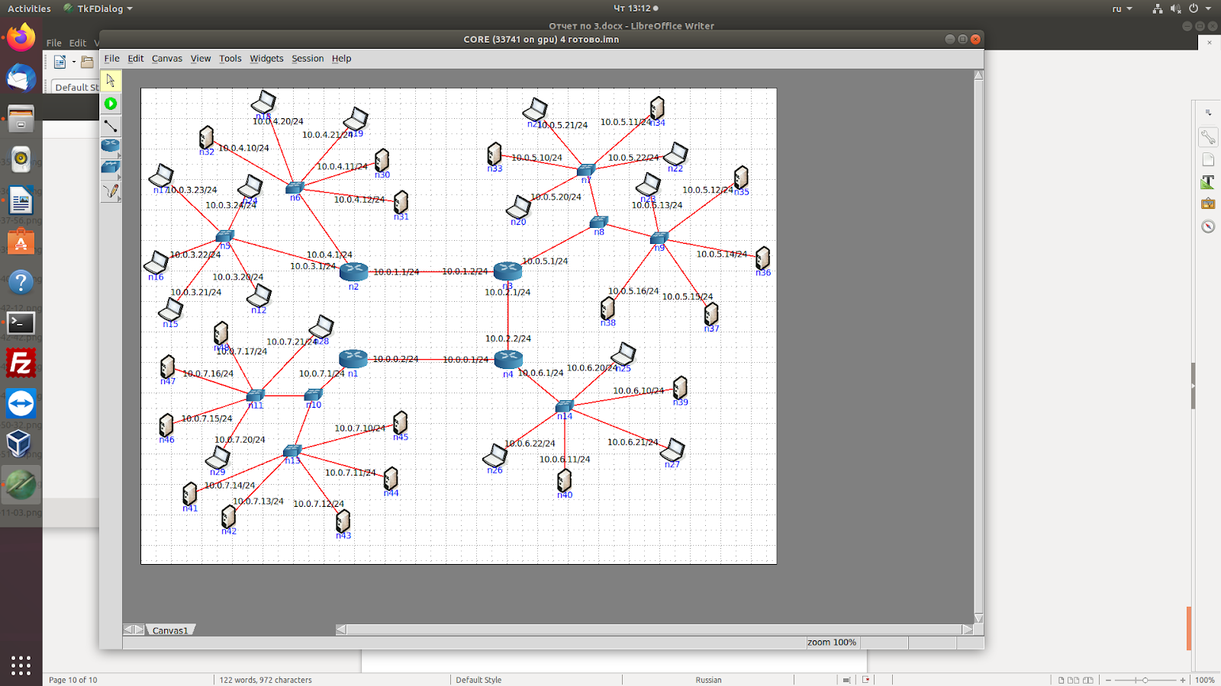

Сеть 2

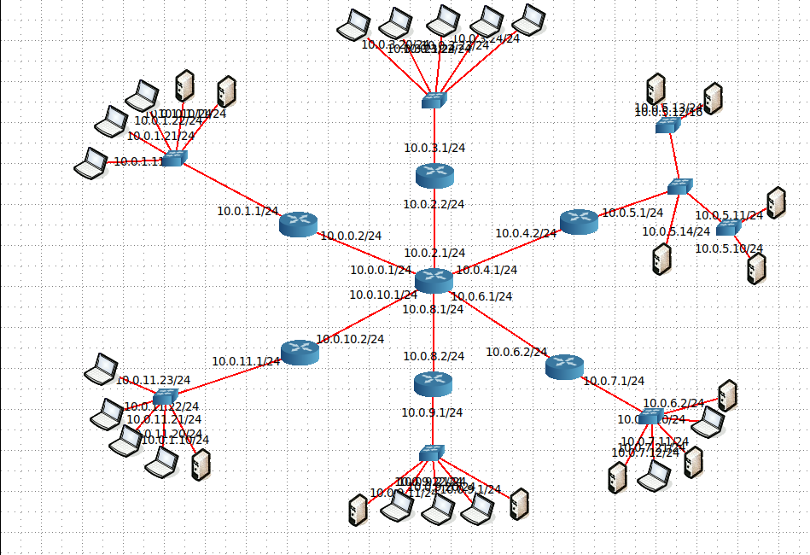

**в сети 10.0.11.0:**

с помощью ifconfig составляем список ip адресов

n20 – 10.0.11.23/24

n21 – 10.0.11.22/24

n22 – 10.0.11.21/24

n23 – 10.0.11.20/24

n36 – 10.0.1.10/24

видим что компьютер n36 имеет адрес другой локальной сети меняем 10.0.1.10/24 на 10.0.11.10/24

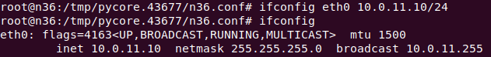

Так же у него отсутствует шлюз по умолчанию:



Исправляем

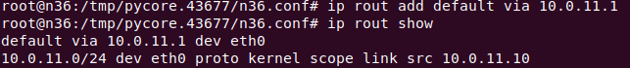

Проверяем с помощью nmap

Выдает ошибку

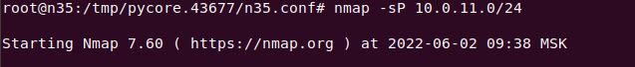

Проверяем сеть повторно

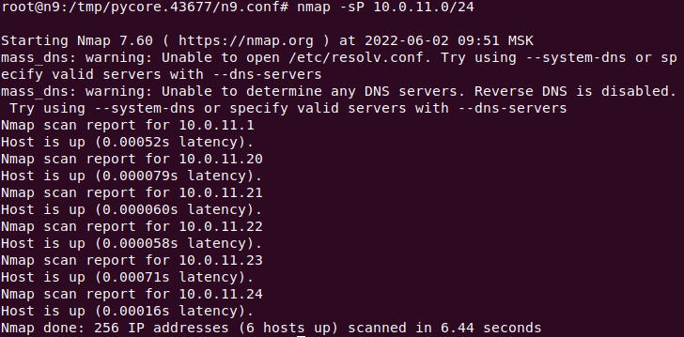

Найдено 6 узлов из 6

**в сети 10.0.9.0:**

проверяем ip адреса помощью ifconfig:

n17 – 10.0.9.22/24

n18 – 10.0.9.21/24

n19 – 10.0.9.20/24

n34 – 10.0.9.1/24

n35 – 10.0.9.11/24

n42 – роутер 10.0.9.1/24, 10.0.8.2/24

видим что ip адрес n34 совпадает с ip роутера

меняем 10.0.9.1/24 на 10.0.9.12/24

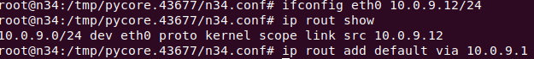

Проверяем nmap

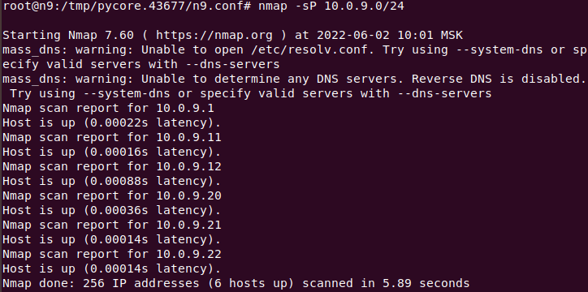

Видим 6 узлов из 6

**в сети 10.0.5.0:**

с помощью ifconfig проверяем ip адреса

n26-10.0.5.14/24

n27-10.0.5.13/24

n28-10.0.5.12/16

n29-10.0.5.11/24

n30-10.0.5.10/24

видим что маска сети на компьютере n28 не совпадает с остальными меняем ее на 24

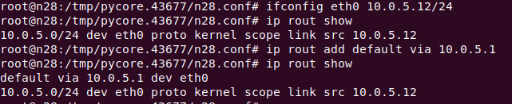

Повторно проверяем nmap:

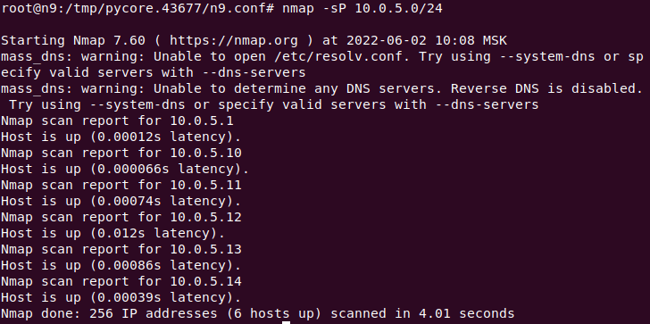

**в сети 10.0.1.0:**

выписываем ip адреса с помощью ifconfig

n7-10.0.1.11/24

n8-10.0.1.21/24

n9-10.0.1.22/24

n24-10.0.1.10/24

n25-10.0.1.11/24

видим что ip адреса компьютеров n7 и n25 совпадают исправляем ip адрес n25 на n25-10.0.1.12/24

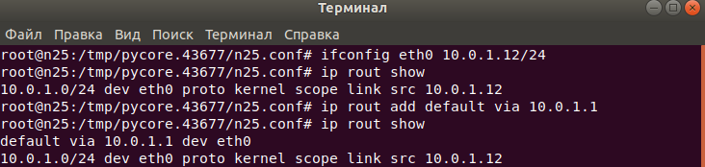

Повторная проверка с помощью nmap:

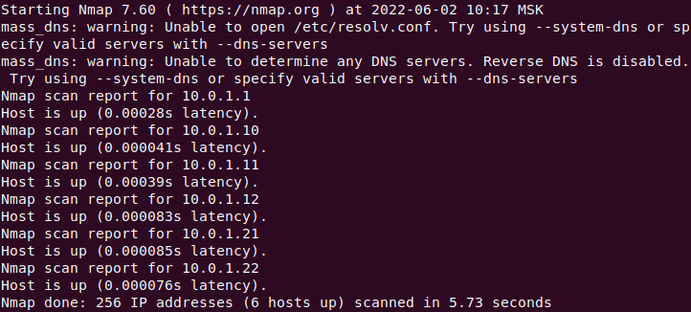

Видим 6 узлов из 6

Сеть 3

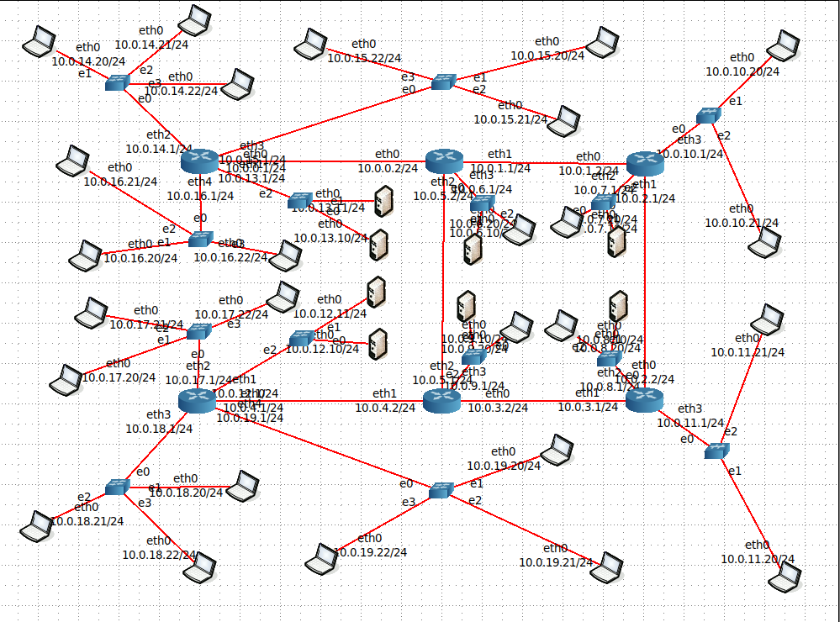

С помощью утилиты nmap найдем проблемные компьютеры:

С компьютера 10.0.10.20/24:

Сеть 10.0.11.0/24 — на схеме 2 узла, обнаружено 0:

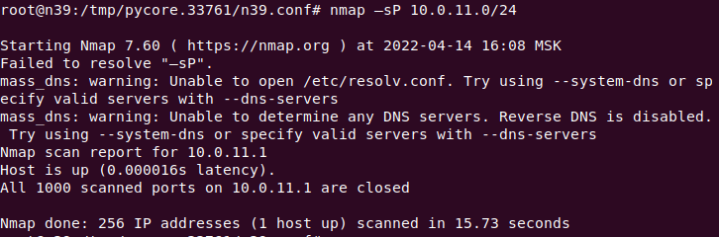

Решим проблему указав правильный путь отправки пакета:

Компьютер n34:

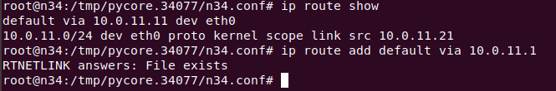

Компьютер n33:

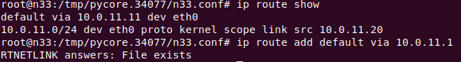

В результате компьютер пингуется:

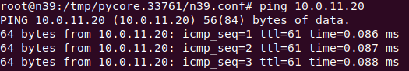

Неисправность устранена!

Сеть 4

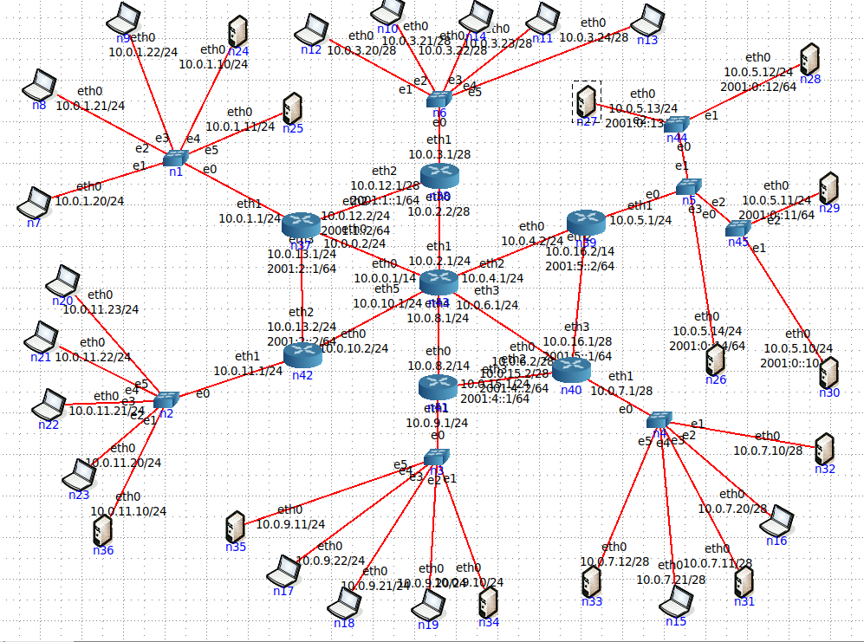

Для нахождения ошибки используем команду nmap с опцией -sP, для проверки доступности хоста

Работаем с узлом n7 10.0.1.20/24

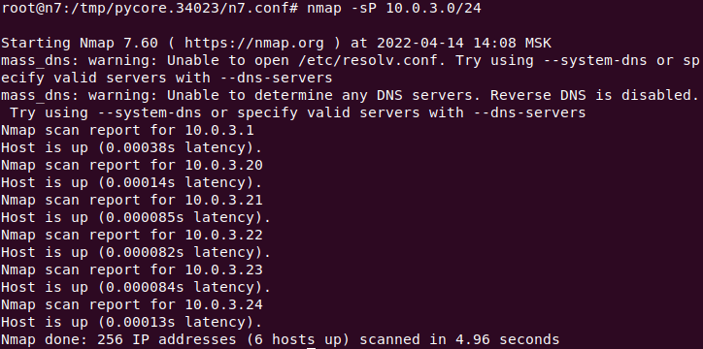

В сети 10.0.3.0 обнаружено 6 из 6 узлов

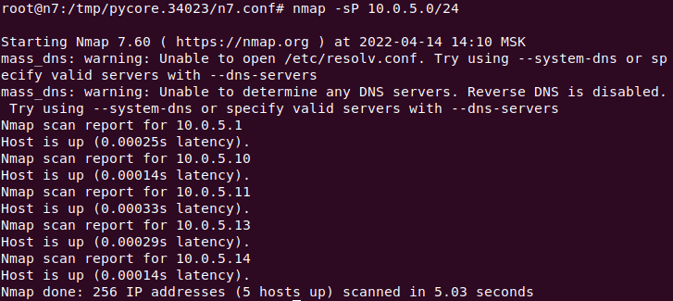

В сети 10.0.5.0 обнаружено 5 из 6 узлов

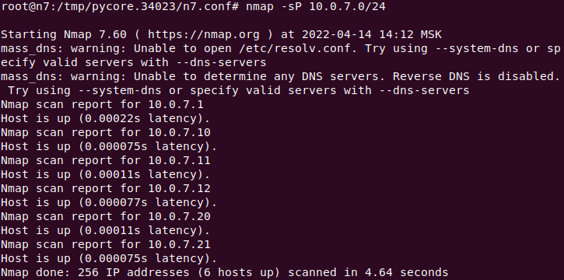

В сети 10.0.7.0 обнаружено 6 из 6 узлов

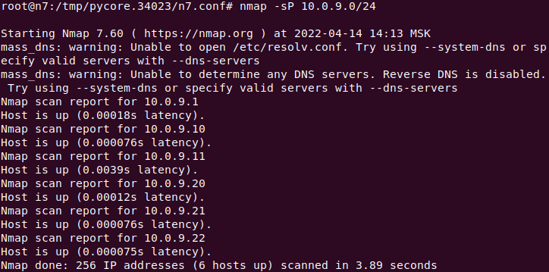

В сети 10.0.9.0 обнаружено 6 из 6 узлов

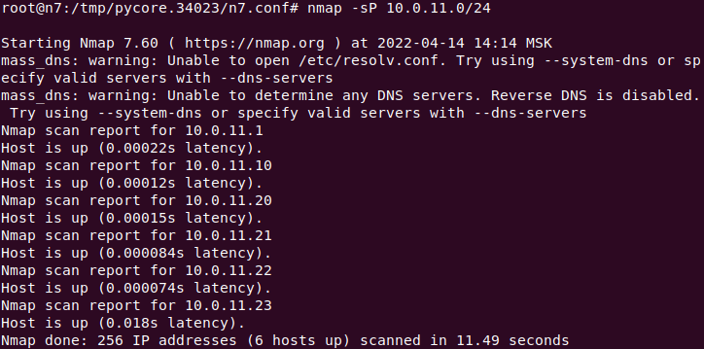

В сети 10.0.11.0 обнаружено 6 из 6 узлов

Работаем с узлом n20 10.0.11.23/24

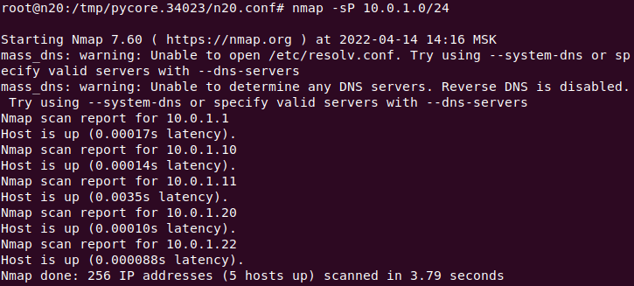

В сети 10.0.1.0 обнаружено 5 из 6 узлов

Неисправные сети 10.0.1.0 и 10.0.5.0

Меняем ip N8 на 10.0.1.21

Меняем ip N27 на 10.0.5.12

Работаем с узлом n20 10.0.11.23/24

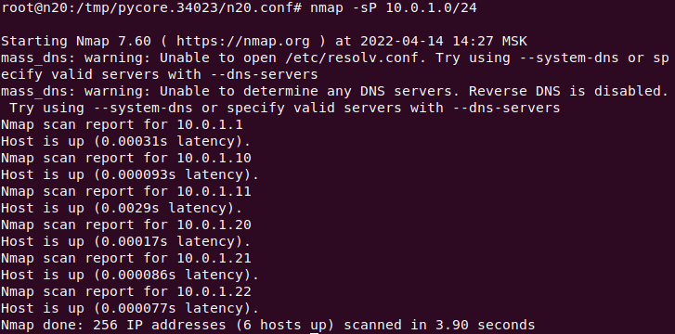

Теперь в сети 10.0.1.0 обнаружено 6 из 6 узлов

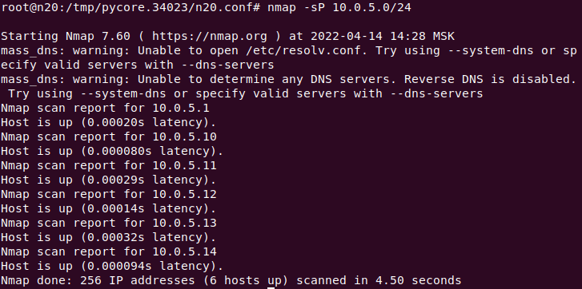

Теперь в сети 10.0.5.0 обнаружено 6 из 6 узлов